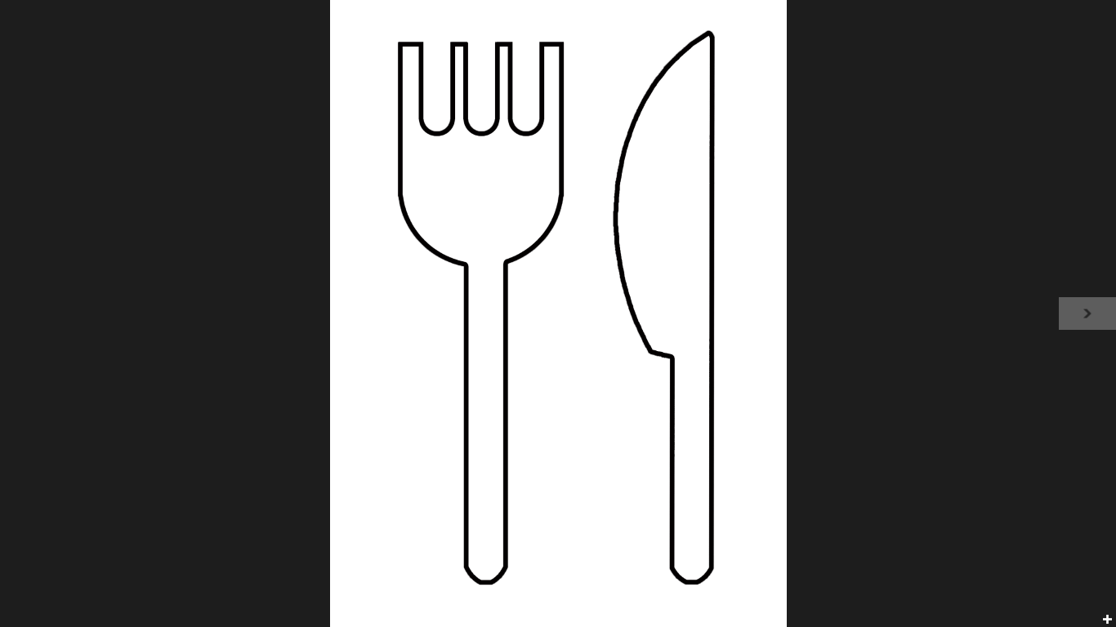
フォークと同様に周辺の白を抜く
【ラフイメージ案】
・皿・ナイフ等を効果
的に修正
・その周辺に料理イ
ラスト（無料）をち
りばめる
・フォント文字、構成等の修正を

プレミアム率
５０％

●販売期間
11／4(金)～6(日)
●販売場所
・市観光協会ブース
（日本スリーデーマーチ中央会場）
・市観光案内所
- 予約当選者の購入不可
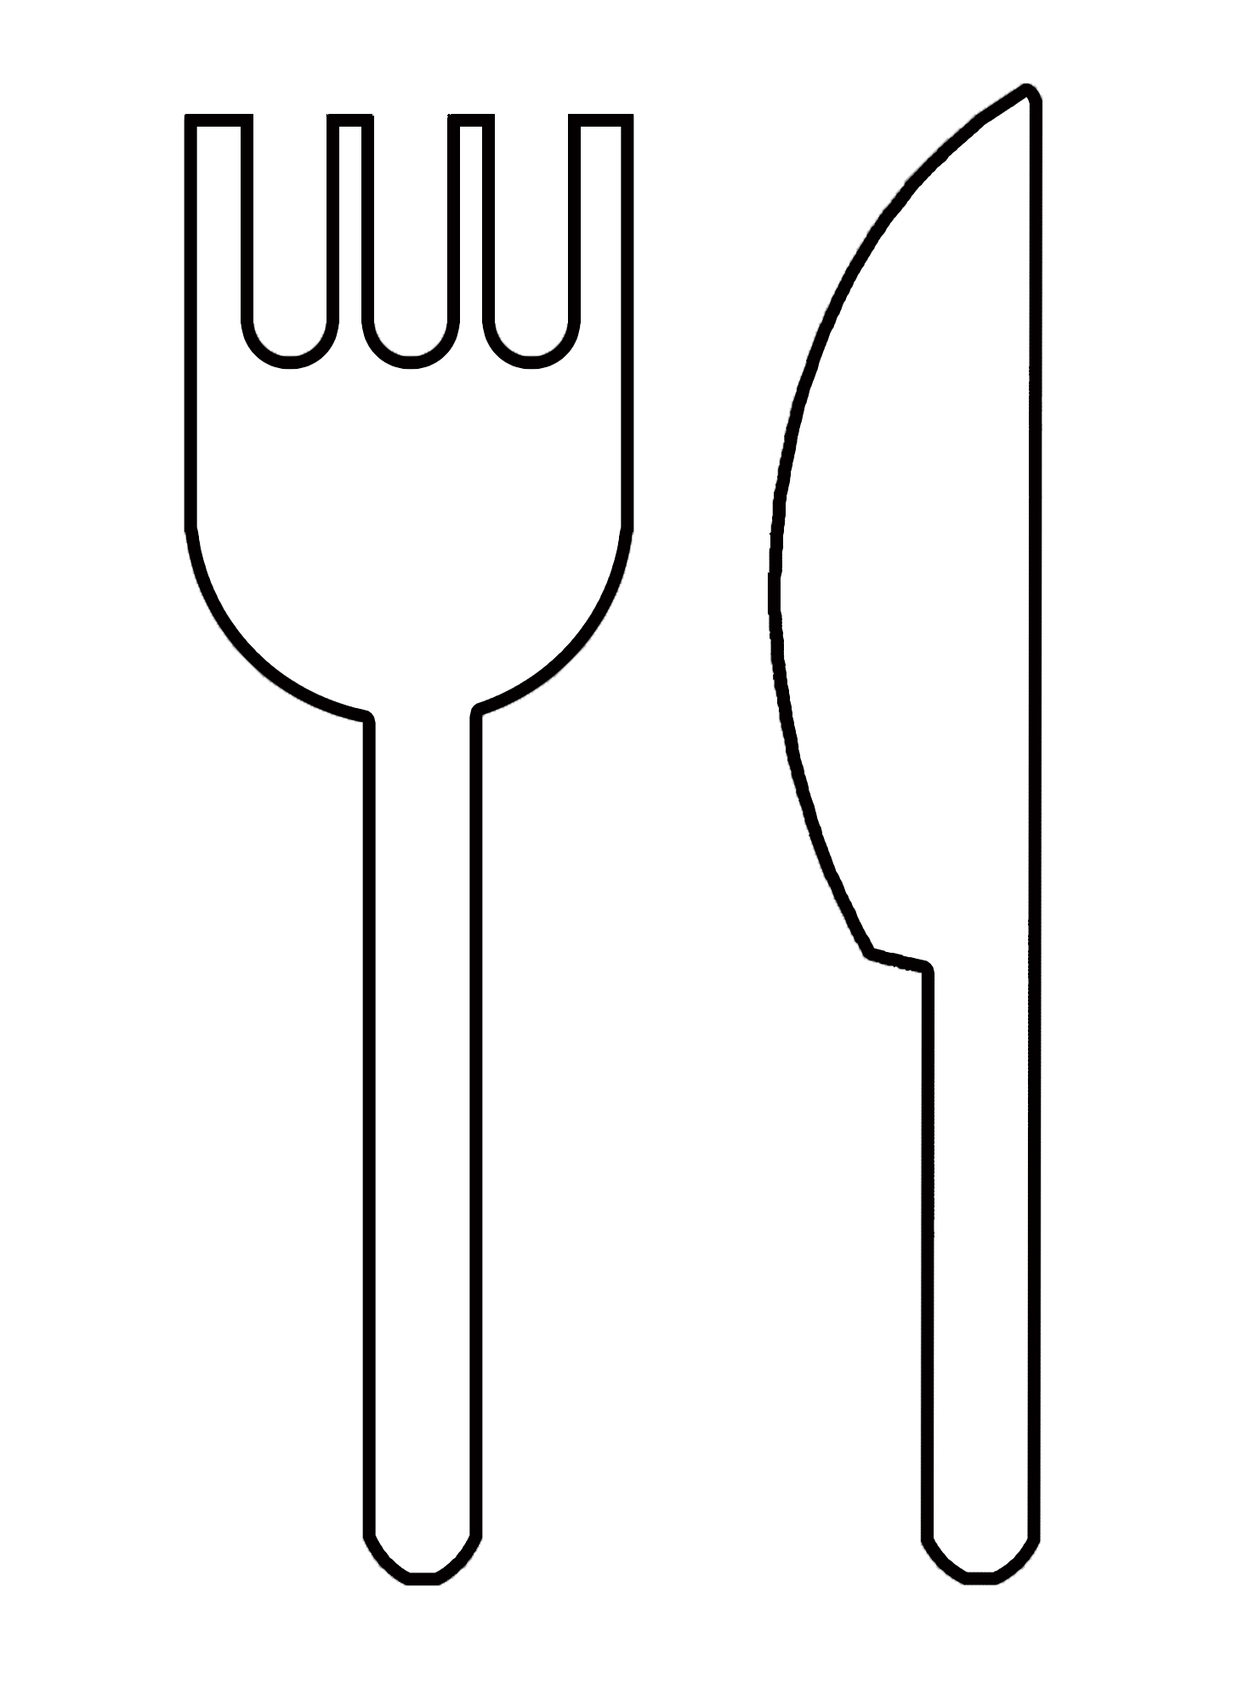
主催（一社）東松山市観光協会
期間販売(先着100冊)
どなたも１人２冊まで購入可能

●申込期間 ９／８(木)～30(金)
※当日消印有効
●申込方法 往復はがき（裏面参照）
●申込結果 返信はがきで10月
上旬に発送
●当選引渡 10／22(土)～28(金)
市観光協会にて引換
予約販売（1,400冊:応募者多数の場合、抽選）
販売価格 ﾋ餓 ２，０００円／冊
(グルメ券 3，０００円 １冊500円×6枚綴り）

販売冊数 １，５００冊（総額４５０万円）
使用期間 令和４年１１／１（火）～令和5年１／３１（火）

プレミアム
グルメ券
ひがしまつやま

